Spett.le
ITALCEMENTI S.P.A.
Via Stezzano, 87
24126 BERGAMO – BG

Patrica 30/08/2021

Oggetto: Riparazione MOTORE ELETTROADDA da 630 KW, 500 V, 997 g/m da modello C450LX/6 matricola A5004280 Anno di costruzione 2005.
OFFERTA 2021/0525

Descrizione dei lavori che saranno eseguiti per effettuare la manutenzione:

1 | Analisi preliminare del motore, rilievo dei valori di isolamento e indice di polarizzazione IP con  sistema volt-amperometrico (DLA) a kV 5 cc
2 | Estrazione di tutti ic componenti calettati sull’albero
3 | Smontaggio completo della macchina nei singoli particolari e primo controllo dei vari componenti con smontaggio delle colonne supporti Cuscinetti in metallo bianco e loro verifica
4 | Estrazione della ventola di raffreddamento.
5 | Soffiaggio e Pulizia avvolgimento statorico - rotorico - dei canali di ventilazione e di tutti i componenti del motore, mediante idropulitrice ed essiccazione al forno termoventilato
6 | Controllo dei cavi e relative connessioni alla morsettiera previo smontaggio  del musone del motore
7 | Controllo della morsettiera di alimentazione ed isolatori
8 | Controllo delle morsettiere ausiliarie con le varie apparecchiature ad esse collegate
9 | Controllo delle biette statoriche, degli ammaraggi delle testate e delle relative legature
12 | Controllo di eventuali allentamenti del pacco magnetico statorico e delle chiavette di fermo del  suddetto pacco lamiere
13 | Controllo degli isolatori passanti e delle connessioni di collegamento alla testata  dell'avvolgimento
14 | Controllo funzionalità scaldiglie anticondensa (controllo funzionamento delle resistenze e verifica isolamento verso massa) e termo resistenze RTD (valori di resistenza a temperatura ambiente e verifica isolamento verso massa e connessioni alla morsettiera
15 | Essiccamento in forno auto ventilato a temperatura controllata dello statore e verniciatura  dell'avvolgimento caldo con vernici in classe di isolamento H in forno termoventilato a 140°C
16 | Distruzione del vecchio avvolgimento in forno pirolitiche con il controllo delle temperature per evitare danni al pacco magnetico
17 | Ricostruzione avvolgimento statorico a tensione speciale con isolamento rinforzato adatto all’uso sotto inverter in classe di isolamento H+(200°C)
17 | Verniciatura con doppia impregnazione e polimerizzazione al forno con resine e vernici poliesteri in classe h
18 | Collaudo pacco lamellare con Loop-test con infrarosso e rilascio di documentazione
19 | Ricostruzione delle Biette statoriche in ferrite e in Vetronite G11
20 | Controllo assialità e concentricità del rotore
21 | Equilibratura del rotore completo di organi organo rotante secondo iso 21940
22 | Sostituzione, montaggio ed ingrassaggio cuscinetti da Voi forniti
33 | Riassemblaggio del motore con sost. delle PT100 bronzine bulloneria e quant'altro occorrente per il ripristino a regola d'arte (elettrica e meccanica)
34 | Collaudo statico finale e collaudo dinamico a piena tensione con analisi delle vibrazioni e rumorosità dei cuscinetti
36 | Verniciatura esterna del motore secondo RAL originale
37 | Rilascio verbali lavoro e relazioni
38 | La presente offerta si riferisce solo alle lavorazioni citate perché la macchina non è in nostro possesso qualunque lavorazione non citata nella presente che si rendesse necessaria dopo la visione del motore presso la ns. azienda

Totale Complessivo……………………………………………………………..€.13.800,00+iva 22%
Consegna : Circa 20 GG.LL. DAL VS. ORDINE s.i.
Trasporto : Come da Vs. indicazioni a Vs. Carico
Pagamento : In uso

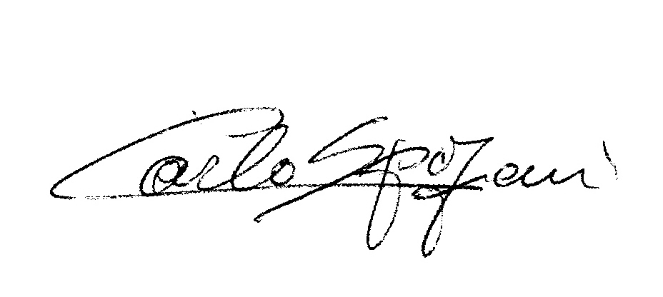
Disponibili a qualunque chiarimento, rimaniamo in attesa di una vs. risposta.

Cordiali saluti
REM s.r.l.

